28/04
Lesson 9 c
Don’t miss it!
- Рассмотрите картинки и сопоставьте их с жанром фильма. Запишите свои ответы.
action animated comedy horror fantasy romance
- 2. 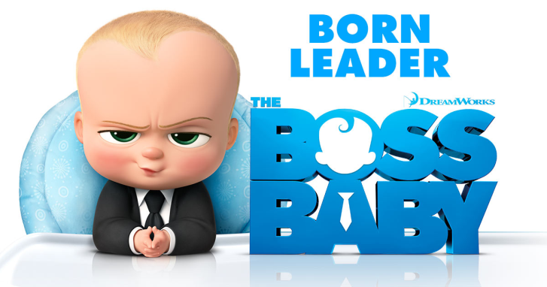
3.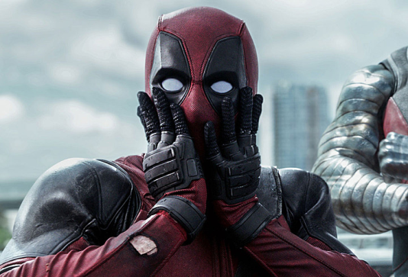 4. 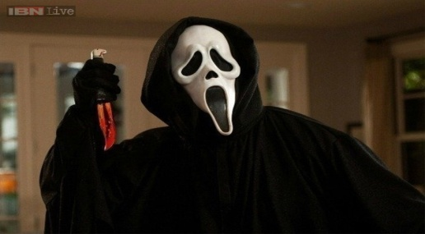

5. 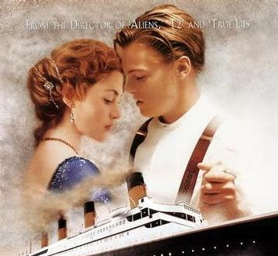 6. 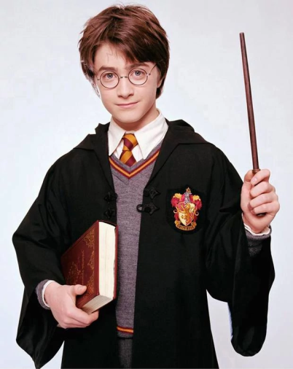

2) Найдите цепочку из 5 слов - жанров фильма. Ответы запишите.
Dkfcomedykdjtactionhehorrormjdladventurelgiwfantasykgie

What kinds of films do you like? – I like___________________ films.
What’s you favourite film? - My favourite film(s) is (are) ___________________.
What is it like? – It is __________ (super, worth seeing, bore to watch, funny, exciting, terrifying).
- Учебник: с.110, №4а – прочтите электронное письмо. Ответьте на вопросы устно:
- What type of film is it?
- What is the film about?
- Who stars in the film?
- Is it worth seeing?
Догадайтесь о значении выделенных слов, проверьте себя по словарю. Запишите в словарик новые для вас слова.
witness | битва
secret journey | секретное путешествие
it’s a must-see | добро
to face | играть главную роль
to star | обязательно стоит посмотреть
acting | игра актеров
battle | зло
evil | свидетель
good | встретиться лицом к лицу

- PAST SIMPLE
Irregular verbs – неправильные глаголы.

Неправильные глаголы во 2й форме (прошедшего времени) меняют корневую гласную (get-got) или форму слова полностью (go –went), также может изменяться произношение слова (read [ri:d – read [red]); но есть несколько глаголов, которые остаются без изменений (put-put, let-let).

2я форма неправильных глаголов нужна нам для того, чтобы построить утвердительное предложение в прошедшем времени. Перед этим проверить есть ли глагол в таблице неправильных глаголов.

Например: I (get) a gift yesterday. Get – есть в таблице неправильных глаголов, его 2я форма – got. -> I got a gift yesterday.
Для построения вопросительного или отрицательного предложения, после вспомогательного глагола did/did not нам нужен смысловой глагол (что делал?) всегда в первой форме.

Например: Did you go to school yesterday? - I did not go to school yesterday. Go – 1я форма глагола.

Глаголы: did и was/were – это 2 разных глагола, они не употребляются одновременно!

Did + глагол действия; was/were + второстепенные члены.
Например: I was at the cinema yesterday.
I didn’t clean my room last Sunday.

- Потренируйтесь использовать неправильные глаголы в Past Simple. Все предложения запишите в тетрадь.
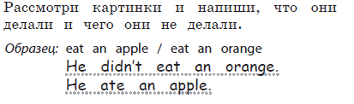
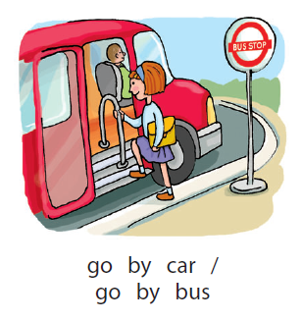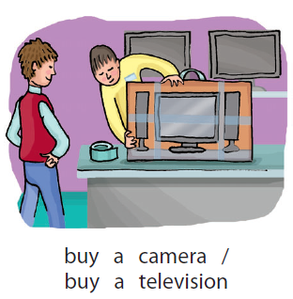
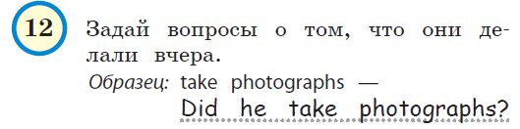- No, he didn’t.
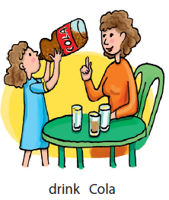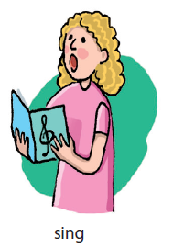
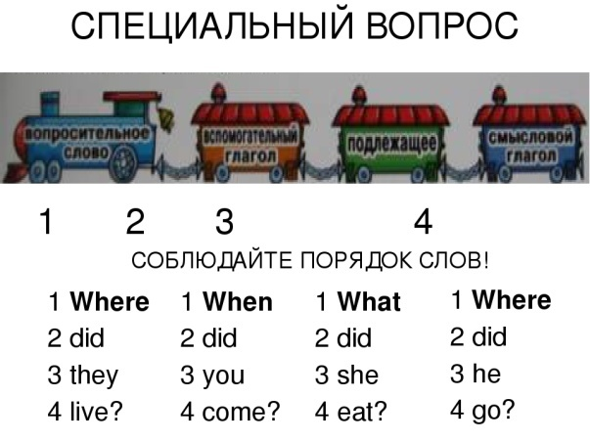
Задайте специальные вопросы:
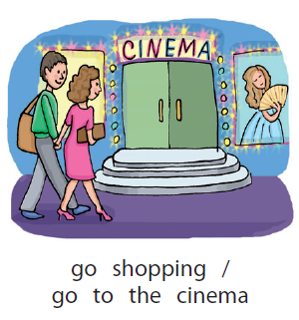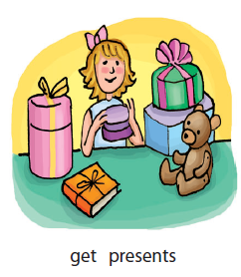
- Куда они пошли вчера вечером? – Они пошли в кино.
- Когда она получила подарки? – Вчера. Она праздновала свой день рождения.

ДОМАШНЕЕ ЗАДАНИЕ:
1)Слова 9 модуля повторять.
2) Рабочая тетрадь стр. 67, упр 1-4.

Выслать: пункты 2) и 5) из классной работы, задания из рабочей тетради.

